Model persoonlijk ontwikkelplan (POP)

Analyse

Analyse waarden
Beschrijf een succeservaring in jouw opleiding, werk of privé-leven. Als je niet direct een succeservaring te binnen schiet, probeer dan een ervaring te nemen waarover je een goed gevoel had na afloop. Ook van een mislukking of een ervaring met een slecht gevoel kan de informatie worden afgeleid, maar probeer je dan nadrukkelijk te richten op wat je goed af gaat. Aan de hand van een negatieve ervaring kun je controleren of dat klopt met de bevindingen uit de positieve ervaring.
Neem in elk geval drie ervaringen en vul het volgende schema in.
Mijn ervaringen
Niveaus | Typering niveaus | Je ervaringen
1 Spiritualiteit | Hoe sta je in het leven?  Wat is jouw basisfilosofie? | 1  2  3
2 Identiteit | Wat drijft je?  Wat bezielt je?  Wat is jouw belangrijkste levensopdracht?  Wat inspireert je? | 1  2  3
3 Overtuiging | Welke basiswaarden en overtuigingen helpen je die levensopdracht te volbrengen?  (zie de hulplijst waarden bij dit formulier) | 1  2  3
4 Vermogen | Welke kernkwaliteiten heb je om in te zetten bij het volbrengen van die levensopdracht? | 1  2  3
5 Gedrag | Welke competenties zijn typerend voor jou?  Welke competenties hebben direct te maken met jouw levensopdracht? | 1  2  3
6 Context (omgeving) | Hoe ziet de omgeving eruit? Welke soorten mensen, relaties en contacten?  Met welke dingen heb je te maken?  Hoe moet jouw omgeving idealiter gesproken bijdragen aan jouw levensopdracht? | 1  2  3
Hulplijst waarden
Onderstaande lijst kun je gebruiken bij het invullen van het schema ‘Mijn ervaringen’. Kies de vijf belangrijkste waarden uit deze lijst en zet die in een rangorde.
Persoonlijke waarden | Hoe belangrijk (0-5) | Rangorde
1 Prestatiedrang: ik wil iets presteren; de top bereiken. | 1–2–3–4–5
2 Zelfrealisatie: ik wil al mijn kennis en vaardigheden kunnen gebruiken en me verder ontwikkelen. | 1–2–3–4–5
3 Sympathie oogsten: ik ben uit op een goede warme verstandhouding met familie, vrienden en collega’s. | 1–2–3–4–5
4 Erbij horen: ik vind het belangrijk dat de mensen met wie ik werk mij leuk/sympathiek vinden. | 1–2–3–4–5
5 Onafhankelijk: ik wil niet van regels van anderen afhankelijk zijn en mijn eigen tijd en prioriteit van werken bepalen. | 1–2–3–4–5
6 Uitdaging: ik zoek avontuur, uitdaging en opwinding. | 1–2–3–4– 5
7 Deskundigheid: ik wil een autoriteit zijn in mijn vak en door anderen ook zo worden gezien. | 1–2–3–4–5
8 Gezinsgerichtheid: ik wil veel tijd en energie steken in mijn gezin en de opvoeding van kinderen. | 1–2–3–4–5
9 Gezondheid: mijn eigen fysieke conditie en gezondheid staan altijd voorop. | 1–2–3–4–5
10 Integriteit: ik wil ergens voor staan; eerlijk zijn en handelen volgens mijn opvattingen. | 1–2–3–4–5
11 Leiderschapsambitie: ik wil invloed hebben op anderen en hen bij activiteiten leiden. | 1–2–3–4–5
12 Woon/werkomgevingseisen: het is heel belangrijk dat ik woon en werk waar ik mij thuis voel. | 1–2–3–4–5
13 Geld: ik wil vooral financieel succes. | 1–2–3–4–5
14 Genieten: ik vind plezier in het leven en mijn werk het belangrijkste. | 1–2–3–4–5
15 Prestige: ik wil erkenning van anderen en bij hen aanzien genieten | 1–2–3–4–5
16 Bestaanszekerheid: ik vind het belangrijk dat mijn financiële situatie zeker is en ik vast werk heb. | 1–2–3–4–5
17 Altruïsme: ik wil anderen helpen, mij inzetten voor anderen; een bijdrage leveren aan de samenleving. | 1–2–3–4–5
18 Spiritualiteit: ik wil leven in harmonie, innerlijke rust en volgens mijn eigen geloofsprincipes. | 1–2–3–4–5
19 Esthetisch: ik wil het leven mooier maken. | 1–2–3–4–5
20 Creativiteit: ik wil nieuwe dingen ontdekken, ontwerpen of ontwikkelen. | 1–2–3–4–5

Analyse gedragscompetenties
Geef aan welke gedragscompetenties jij bezit en illustreer die met een situatiebeschrijving waarin deze competenties duidelijk zichtbaar waren aan de hand van het STARR-model.
Als je meer competenties wilt beschrijven dan je kunt invullen, mag je zoveel bladen bijmaken als nodig is.
 | Competentiebeschrijving | Dat werd zichtbaar in: (STARR-informatie)
1 |  | S  T  A  R  R
2 |  | S  T  A  R  R
3 |  | S  T  A  R  R
4 |  | S  T  A  R  R
5 |  | S  T  A  R  R

Plan van aanpak
Hierna zijn formulieren opgenomen waarin je het volgende invult:
- de specifieke waarden die voor jouw (toekomstig) beroep gelden;
- de specifieke competenties die voor jouw (toekomstig) beroep gelden.
Vervolgens leid je je ontwikkeldoelen daaruit af en formuleer je de SMART-stappen die jou bij jouw doel brengen.

Waarden in mijn werk
Probeer aan de hand van jouw analyse vast te stellen:
- welke waarden, die voor jouw (toekomstig) beroep belangrijk zijn, je wilt behouden;
- wat je wilt veranderen;
- wat je bij de veranderingen kan helpen en wat je belemmert.
Daarna geef je in SMART-stappen aan wat jij zelf gaat doen om eventuele veranderingen te bewerkstelligen.
Welke waarden die voor jouw (toekomstig) beroep belangrijk zijn, wil je behouden?

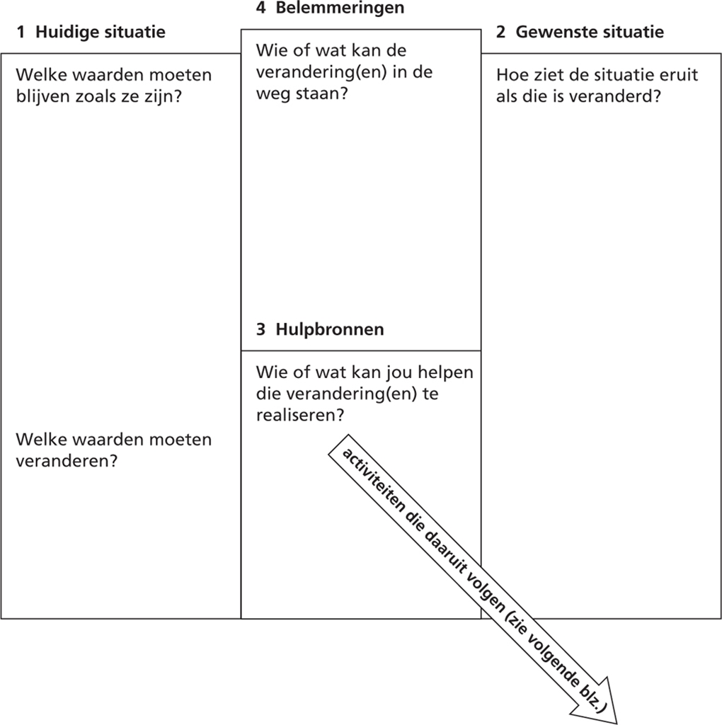
Mijn doelen zijn: | Mijn SMART-stappen zijn: | Datum behaald:
1 | specifiek:  meetbaar:  acceptabel:  realistisch:  tijdgebonden:
2 | specifiek:  meetbaar:  acceptabel:  realistisch:  tijdgebonden:
3 | specifiek:  meetbaar:  acceptabel:  realistisch:  tijdgebonden:
4 | specifiek:  meetbaar:  acceptabel:  realistisch:  tijdgebonden:
5 | specifiek:  meetbaar:  acceptabel:  realistisch:  tijdgebonden:

Mijn competenties in het beroep waarvoor ik word opgeleid
Welke competenties, die voor jouw (toekomstig) beroep belangrijk zijn, wil je ontwikkelen?
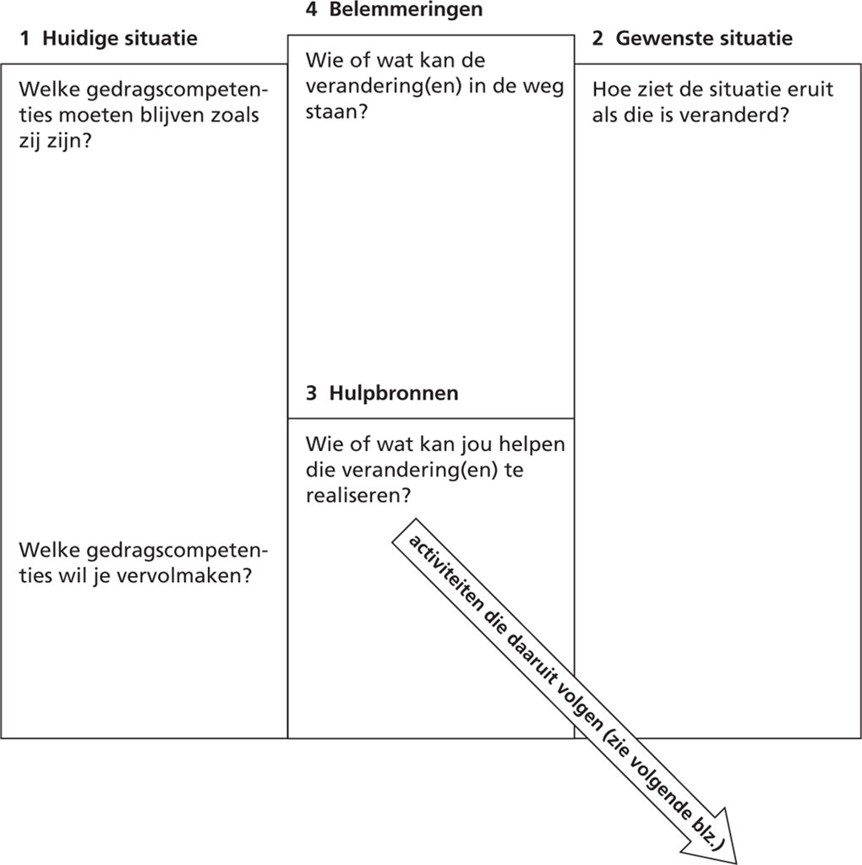

Mijn doelen zijn: | Mijn SMART-stappen (zie reader) zijn: | Datum behaald:
1 | specifiek:  meetbaar:  acceptabel:  realistisch:  tijdgebonden:
2 | specifiek:  meetbaar:  acceptabel:  realistisch:  tijdgebonden:
3 | specifiek:  meetbaar:  acceptabel:  realistisch:  tijdgebonden:
4 | specifiek:  meetbaar:  acceptabel:  realistisch:  tijdgebonden:
5 | specifiek:  meetbaar:  acceptabel:  realistisch:  tijdgebonden:

Vaststellen van de voortgang
- Onderstaand schema gebruik je om de voortgang van je plan van aanpak vast te stellen.
- Vragen die jij jezelf kunt stellen bij het vaststellen van de voortgang zijn:
- Welke vorderingen heb ik gemaakt in het bereiken van mijn doelen?
- Uit welke concrete activiteiten (in STARR-model geformuleerd) blijkt dat ik die doelen heb verwezenlijkt?
- Wat heb ik nog niet verwezenlijkt wat al verwezenlijkt had moeten zijn?
- Hoe kwam het dat het mij (nog) niet is gelukt?
- Wat ga ik concreet doen aan het alsnog realiseren van die doelen?
- Op welke manier kan ik het voorgenomen doel nu wel bereiken?
De data waarop ik maandelijks de voortgang van mijn ontwikkelplan wil vaststellen, zijn:
Datum | Stand van zaken

